Dýchací soustava

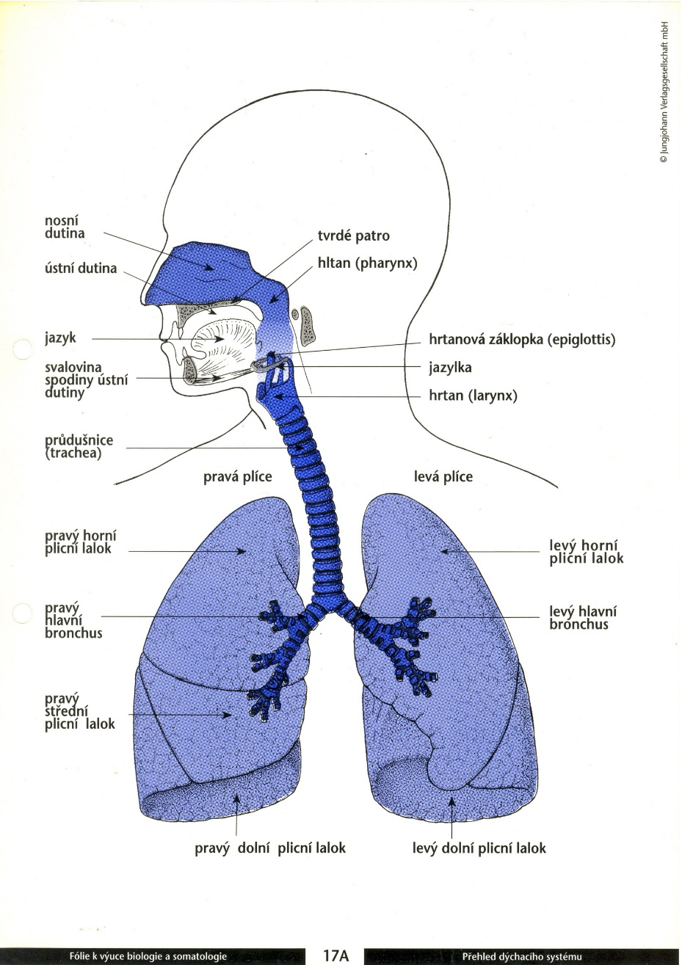
- zajišťuje dýchání, výměnu plynů mezi vnějším prostředím a plícemi.
Vdechnutý kyslík (O2O2​) krev přenese do tkání (např. svalů, střev, mozku…).
V jejich buňkách (konkrétně v mitochondriích buněk) se za účasti kyslíku a živin uvolňuje využitelná energie – tento proces se nazývá buněčné dýchání. Při buněčném dýchání vzniká voda (H2OH2​O) a oxid uhličitý (CO2CO2​), který krví opět putuje do plic a dojde k jeho vydechnutí.
Člověk tedy dýchá proto, aby jeho buňky mohly získávat energii ze živin. Při zátěži (např. běhu) je dýchání rychlejší, protože je třeba uvolnit více energie. Zároveň se zrychluje i srdeční tep, neboť je třeba po těle přesouvat větší množství dýchacích plynů (O2O2​, CO2CO2​).
Kromě dýchání je dýchací soustava důležitá pro komunikaci, vytváření hlasu.

Součásti dýchací soustavy
- dutina nosní (a) – Vzduch se zde předehřívá, zbavuje se nečistot (ty se zachycují na řasinkovém epitelu), je spojena s vedlejšími dutinami nosními (b).
- hltan (c) – Součástí dýchací i trávicí soustavy, je spojen Eustachovou trubicí se středním uchem.
- hrtan (d) – Nachází se před ním hrtanová příklopka (epiglottis), ta se uzavírá při polykání a zabraňuje vniknutí potravy do průdušnice. Hrtan obsahuje hlasivky.
- průdušnice (e) – Má stěny vyztužené chrupavkami. Dělí se na dvě průdušky (f), ty se dále mnohokrát větví, drobné větve nakonec vstupují do plicních váčků a plicních sklípků (g). Plicní sklípky obsahují množství vlásečnic, probíhá zde výměna dýchacích plynů mezi sklípkem a krví.
- plíce – Pravá plíce (h) má tři laloky, levá (i) dva. Každá z plic je uložena v oddělené hrudní dutině. Hrudní dutiny jsou vystlány pohrudnicí (j), plíce jsou pokryty poplicnicí (k). To umožňuje změnu objemu plic při nádechu a omezuje tření.
Mezi dýchací svaly patří mezižeberní svaly a bránice (l). Při nádechu (což je aktivní děj) se bránice stahuje a zplošťuje, objem hrudníku se zvětšuje a dochází k nasávání vzduchu. Při výdechu (pasivní děj) se bránice uvolňuje a vyklenuje.

Průběh dýchání
Dechová frekvence je u dospělého asi 16–18 nádechů za minutu, nádechem v klidu se vymění asi 0,5 l vzduchu. Jako vitální kapacita plic se označuje největší objem vzduchu, který lze vydechnout po maximálním nádechu. Tato hodnota se měří např. při spirometrii, vyšetření funkce plic. Dýchání je řízeno zejména nervově- z prodloužené míchy, což je součást mozkového kmene. Obrannými reakcemi dýchací soustavy jsou kašlání a kýchání.
1. Nervově - Prodloužená mícha – dýchací centrum (rytmické dýchání) - Koncový s střední mozek –vůlí lze regulovat frekvenci a hloubku dýchání - Proprioreceptory – ve svalech a receptory ve stěnách dýchacích cest a cév (tlumí funkci dýchacího centra – mohou vyvolat až apnoi – zástava dechu.
2. Látkově – chemoreceptory v dýchacím centru a v cévách reagují na zvýšené množství oxidu uhličitého
3. Vliv emocí

Onemocnění a poruchy dýchací soustavy
Dýchací soustavu ohrožuje např. kouření či znečištěné ovzduší.
Onemocnění dýchací soustavy jsou často šířena kapénkami. Mezi nemoci spojené s dýchací soustavou způsobené viry patří nachlazení („rýma“), chřipka či covid-19. Bakteriemi či viry je způsobena angína (tonsilitida) či zápal (zánět) plic, bakteriálním onemocněním je tuberkulóza.
Dýchacími potížemi se projevuje astma (dlouhodobé zúžení dolních dýchacích cest) či alergie. Ztráta podtlaku v hrudní dutině se označuje jako pneumothorax.
Záněty dýchacích cest: způsobeny viry nebo bakteriemi-rozlišují se podle umístění – zánět vedlejších nosních dutin, nosohltanu, hrtanu (laryngitida), průdušnice a průdušek
Kouření
Ze složek tabákového kouře působí největší problémy: oxid uhelnatý: blokuje část hemoglobinu,
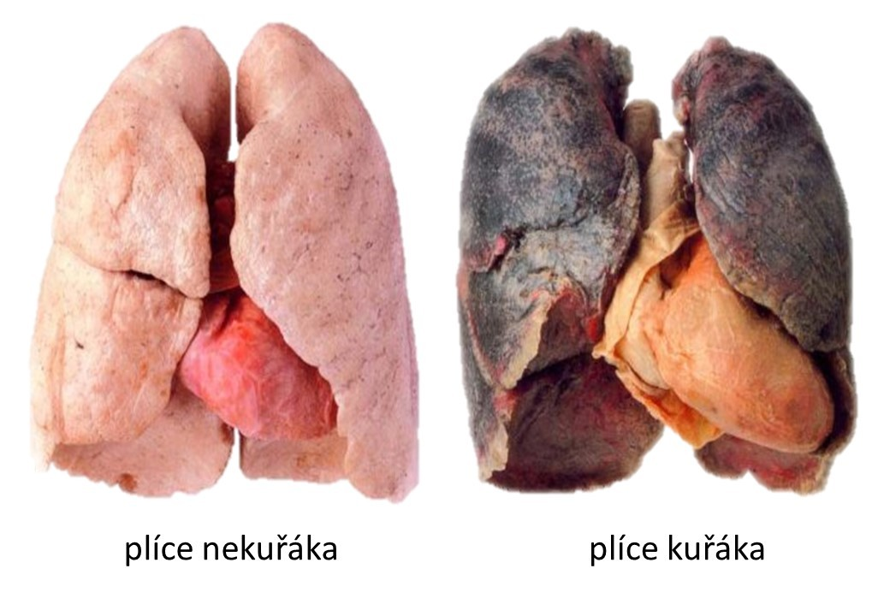
-dehet (usazenina tvořená směsí uhlovodíků a pevných částic): zanáší vnitřní povrch plic, ničí ochranný epitel rakovinotvorné látky: výrazně zvyšují riziko nádorového bujení (rakovina plic, hrtanu ap.)
